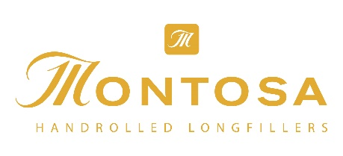
Montosa Claro Gigante
Außergewöhnliches Format für ausgedehnten Genuss

Im fruchtbaren Cibao-Tal in der Dominikanischen Republik, geprägt von idealen Böden und einer perfekten Balance aus Sonne, Schatten, Regen und würziger Meeresluft, gedeiht eines der schönsten Naturprodukte der Welt – der Tabak für die Montosa Longfiller Zigarre.
Typisch dominikanisch präsentiert sich die Montosa Zigarre aromenreich, feinwürzig und cremig. Criollo und Piloto Dominicano in der Einlage, ein Umblatt aus Mexican Sumatra und das Deckblatt aus ecuadorianischem Connecticut Shade bilden einen harmonischen Blend, der sehr facettenreich und trotzdem leicht zu rauchen ist. Cremige Noten, Kaffee- und Kakao-Aromen sowie nussige und fruchtige Noten verwöhnen Nase und Gaumen.
Zu den Formaten Robusto, Short Robusto, Toro, Churchill und Corona gesellt sich nun das exklusive Gigante-Format. Mit einer Länge von 152 mm und einem Durchmesser von 23 mm bietet die handgerollte Zigarre viel Raum für ausgiebigen Rauchgenuss. Ein kleines Stück Paradies festgehalten in einer mit Liebe und Leidenschaft gerollten Zigarre.
Die Montosa Claro Gigante ist in einer 20er-Kiste in der Farbe eines dominikanischen Sonnenunterganges erhältlich zu 5,30 Euro je Stück.

Internetpräsenz:
www.montosa-cigar.de
www.alles-andre.de

Bünde, im April 2024

Kontakt:
Beatriz Dirksen
Headware Agentur für Kommunikation GmbH
Tel. 02244-920866
Fax: 02244-920888
Email: b.dirksen@headware.de

Arnold André
Das Familien-Unternehmen mit Sitz im ostwestfälischen Bünde ist Deutschlands größter Zigarrenhersteller. Zum Portfolio gehören weltbekannte Marken wie Handelsgold, Clubmaster und WTF! Shisharillo, oder die hochwertigen, eigenen Longfiller-Marken Carlos André, Buena Vista, Parcero und Montosa. Neben dem weiteren deutschen Standort im niedersächsischen Königslutter verfügt Arnold André über Unternehmen in Frankreich und Portugal sowie ein Werk in der Dominikanischen Republik für die Fertigung von Premiumzigarren und die Veredelung von Tabakdeckblättern. Die Produkte werden weltweit in über 80 Ländern vermarktet. Arnold André wurde 1817 gegründet und ist mittlerweile in der 7. Generation im Familienbesitz. Das Unternehmen beschäftigt international 900 Mitarbeiter.

